Мастер-класс: «Логопедические игры в работе с детьми» (для педагогов ДОО).
Игровая деятельность – ведущий вид деятельности детей дошкольного возраста, это нужно учитывать при работе с детьми в ДОУ. Чтобы детям было интересно на занятиях, нужно каждый раз искать интересные игровые пособия, можно приобретать в магазинах, а можно делать своими руками.
Развивающее пособие: Лягушка-попрыгушка (оригами).
Цель: научиться изготавливать своими руками интересную игрушку бумажную лягушку –попрыгушку для использования в игровой деятельности с детьми дошкольного возраста .
Что за странная зверушка
По дорожке скачет?
И не мягкая игрушка,
И не круглый мячик.
У неё одни слова:
Знает только «Ква, ква, ква…»
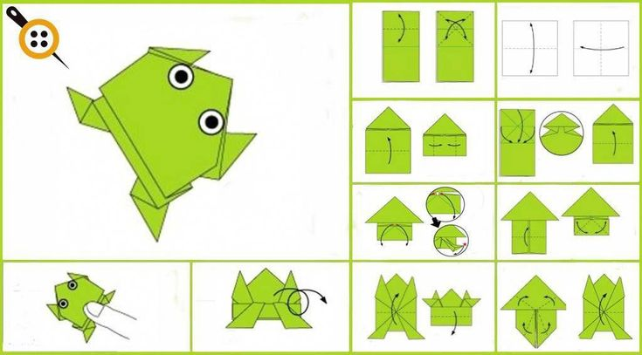
Ход игры:
Лягушка прыгает по листьям лотоса с разными слогами: ла-, ло-, лу-. Ребенок помогает лягушке подобрать слова на заданный слог (лама, лотос, лужа…)

Развивающее пособие: Логопедическая улитка.
Настольное дидактическое пособие «Логопедическая улитка» это универсальное пособие. Предназначена для детей 3-7 лет. Пособие может быть использовано как для индивидуальной работы, так и для подгрупповой, а также для самостоятельной деятельности дошкольников.
Цель: Автоматизация и дифференциация звуков.
Задачи:
-развитие фонематического слуха
-совершенствование лексико-грамматических категорий речи;
- развитие просодической стороны речи.
-формировать связную речь, обучать грамоте.
-развивать мелкую моторику.

Ход игры:
У меня девиз простой –
«Всё своё, ношу с собой!»
Две антенны над калиткой
Домик свой несёт ….(улитка!)
- Улитка принесла с собой картинки.
-Ребята, улитка загадает вам загадки, а вы посмотрите на картинки и догадайтесь о чем или о ком она говорит.
Мы с ребятами гуляли, Ветки целый день таскали. Мастерили домик наш, Под названием... Ответ: Шалаш.

Кто я –догадайтесь сами.
Я везу зимою сани,
Что легко скользят по снегу,
Летом я везу телегу. (Лошадь)

Стоит дом, кто в него войдет, тот и ум приобретет.

Плывет лебедь без крыльев по реке

Я землю копала ничуть не устала,
А кто мной копал тот и устал

Доски грызла и кусала,
Много крошек набросала.
Но не съела ни куска,
Знать не вкусная доска.

Полосатая хозяйка
Полетела над лужайкой.
Похлопочет над цветком,
Он поделится медком.

Молодцы, отгадали все загадки.
Игра «Чего не стало»
А теперь, ребята, запомните все картинки. Наша улитка любит прятать картинки (педагог убирает одну или несколько картинок). Чего не стало? (Дети проговаривают - не стало шалаша)
- Молодцы, вы очень внимательные.

Дидактическая игра «Улитка учит язычок делать зарядку»
Цель: развивать артикуляционную моторику детей
Материал: картинки для артикуляционных упражнений
Описание: дети рассматривают картинки, которые везёт улитка, и выполняют определённое артикуляционное упражнение.
Оборудование: Улитка выполнена из картона. Размер улитки формата А4.

Варианты игры:
Дидактическая игра «Улитка весело ползёт, нам картинки везёт!»
Цель: автоматизация звуков в речи, закрепление в речи детей согласования существительных с числительными.
Материал: картинки с изображениями разного количества предметов на заданный звук.
Описание: Взрослый читает стихотворение:
Улитка медленно ползёт,
Качаясь на листке,
Улитка целый день несёт
картинки на себе!
Ребёнок называет картинки, чётко проговаривая поставленные звуки и правильно согласовывая существительные с числительными.
Дидактическая игра «С улиткой играй и цвета называй!»
Цель: автоматизация звуков в речи, подбор существительных к прилагательному, обозначающему цвет, закрепление названий основных цветов и оттенков.
Материал: картинки разноцветных предметов на заданный звук.
Описание: Взрослый загадывает загадку:
Теремок, гляди, ползёт.
На себе его везёт,
Хозяюшка богатая,
Хозяюшка рогатая!
У улитки в теремке разноцветные игрушки! С улиткой будем мы играть и цвета называть! Ребёнок называет картинки, чётко проговаривая звуки, и называет прилагательное, обозначающее цвет.
Дидактическая игра «Будем спорить с улиткой»
Цель: автоматизация поставленных звуков в речи, закрепление в словаре ребёнка слов антонимов.
Материал: картинки с предметами обозначающими признаки: узкий, высокий, острый, горячий и другие
Описание: Взрослый читает стихотворение:
У меня девиз простой –
«Всё своё, ношу с собой!»
Две антенны над калиткой
Домик свой несёт улитка!
Ребёнок подбирает прилагательное к картинке у улитки, а затем спорит с ней и называет другое прилагательное с противоположным значением.
Дидактическая игра «День рождения у улитки»
Цель: расширение словарного запаса, учить называть, как животные подают голос.
Материал: картинки разных животных в соответствии с поставленными звуками
Описание: Взрослый читает стихотворение:
У улитки в воскресенье
Будет праздник День Рождения!
Только вот беда то в чём,
Как гостей позвать в свой дом!
К улитке в гости пришли гости и поздравляют её с Днём Рождения. Дети называют животных и подбирают слово, как животное подаёт голос.

Интерактивные игры:
Снежинки
Цель игры: развивать силу и плавность речевого дыхания.
Ход игры:
Подуй на сугроб и узнай, что за предмет спрятался в сугробе. Кому он принадлежит.
Таинственная картина
Цель игры: автоматизация трудных звуков в словах (Р)

Ход игры:
Ребенок отправляется на выставку картин, но картинка заклеена разными наклейками. Чтобы спасти картину, нужно догадаться о какой наклейке говорится, назвать её и щелкнуть по ней, наклейка пропадает, картина проявляется.

